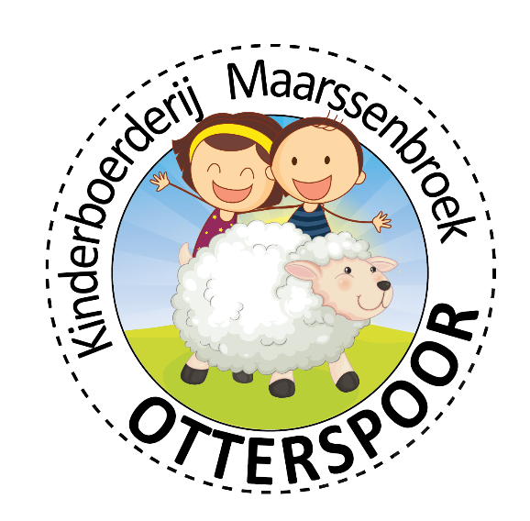**VACATURE**

Voor onze mooie Kinderboerderij voor en door bewoners van Maarssenbroek (en omstreken) zijn wij op zoek naar een:

**Voorzitter (vrijwillig)   
ca 4 uur per week**

Als voorzitter ben je samen met de rest van het bestuur verantwoordelijk voor het algemene beleid en reilen en zeilen van de kinderboerderij. Daarnaast ben je het gezicht van de kinderboerderij naar onze vrijwilligers en relaties, maar ook richting gemeente en pers.

Het huidige bestuur van Kinderboerderij Otterspoor bestaat uit 5 bestuursleden. Een voorzitter, secretaris en drie algemeen bestuursleden. We vergaderen maandelijks en jij zit deze vergaderingen als voorzitter voor. Je coördineert de verschillende (bestuurs) taken en houdt de algemene gang van zaken in het oog. Je bent aanspreekpunt voor de beheerder, die werknemer is van de stichting.

We vormen een collegiaal bestuur en samen ben je het aanspreekpunt voor een groep van meer dan 40 enthousiaste vrijwilligers die zich inzetten voor de Kinderboerderij. De komende jaren hebben we vijf grote opgaven namelijk:

* het aanboren van nieuwe inkomsten;
* het op peil houden en liefst uitbreiden van onze groep vrijwilligers;
* het verder door ontwikkelen van de invulling van de rol van beheerder aangezien onze huidige beheerder komende januari 2025 met pensioen gaat en wij hiervoor een samenwerking zijn aangegaan met Stichting Gelukki Geit;
* de positie waarborgen van de kinderboerderij binnen de herinrichtingsplannen van de gemeente en de prominentere rol die de kinderboerderij gaat spelen in deze plannen;
* het verduurzamen van het terrein van de kinderboerderij

**Wij vragen:**

Je hebt belangstelling voor het reilen en zeilen van de kinderboerderij en wil je verdiepen in wat er allemaal bij komt kijken. Het is mooi als je al wat bestuurlijke ervaring hebt, maar dat hoeft niet. Daarnaast ben je bereid te helpen bij onze evenementen. We vinden het een must dat je ook meedraait met de weekenddiensten en/of in het winkeltje om zo gevoel te hebben en houden bij wat er op de boerderij gebeurd.

Je bent een teamspeler en geeft andere vrijwilligers de ruimte om hun taken uit te voeren. Je houdt in de gaten wat er in het gemeentelijke beleid gebeurd wat relevant is voor de boerderij. Ook heb je contact met stichtingen waarmee we zijn verbonden Daarnaast pak je nog een aantal taken op in het bestuur. Welke dat zijn is in overleg en hangt mede af van je eigen belangstelling.

Wij vragen een Verklaring Omtrent Gedrag voor deze functie.

**Wil je meer informatie of reageren?**

Stuur dan een mail naar [kinderboerderij.otterspoor@gmail.com](mailto:kinderboerderij.otterspoor@gmail.com) je kunt ook een privé berichtje naar onze facebookpagina sturen en wij nemen contact met je op. Je kunt natuurlijk ook even langslopen en de beheerder aanspreken. Als je je gegevens achterlaat wordt je gebeld of gemaild.